Circuitos secuenciales II
1. Realizar el diagrama de tiempos para los siguientes circuitos:
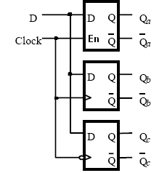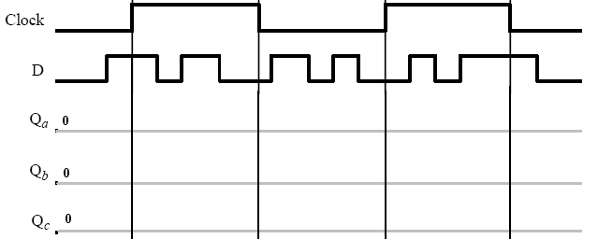

2. Diseñe un contador síncrono ascendente / descendente de 3 bits que realice el siguiente diagrama de estados utilizando FF tipo D
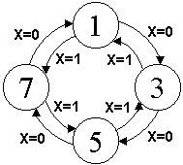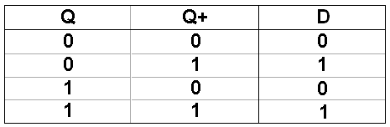

3. Completar el siguiente diagrama de tiempos para un Flip-Flop tipo JK.
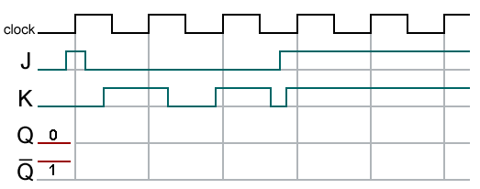

4. Analice los siguientes circuitos determinar: (a) Tabla de estados, (b) El diagrama de estados.
